УО «Белорусский государственный университет информатики и радиоэлектроники»

Кафедра ПОИТ

Отчет по лабораторной работе №1.1

по предмету «Основы алгоритмизации и программирования»

Вариант 5

Выполнил:

Бражалович А. И.

Гр. 351005

Проверила:

Данилова Г. В.

Минск 2023

**Задание:**

Введите номер месяца в году. Выведите на экран сообщение о времени года.

**Код программы Delphi:**

Program Num1;

Uses

System.SysUtils;

Const

MIN_MONTH = 1;

MAX_MONTH = 12;

Var

NumOfMonth: Integer;

IsIncorrect: Boolean;

Begin

NumOfMonth := 0;

Writeln('Данная программа называет месяц года по его номер.' + #13#10);

Repeat

IsIncorrect := True;

Writeln('Введите номер месяца: ');

Try

Readln(NumOfMonth);

Except

Writeln('Проверьте корректность ввода данных!');

IsIncorrect := False;

End;

If (IsIncorrect) And ((NumOfMonth < MIN_MONTH) Or (NumOfMonth > MAX_MONTH)) Then

Begin

Writeln('Значение не попадает в диапазон!');

IsIncorrect := False;

End;

Until(IsInCorrect);

If (NumOfMonth > 2) And (NumOfMonth < 6) Then

Writeln('Весна');

If (NumOfMonth > 8) And (NumOfMonth < 12) Then

Writeln('Осень');

If (NumOfMonth > 5) And (NumOfMonth < 9) Then

Writeln('Лето');

If (NumOfMonth = 12) Or (NumOfMonth = 1) Or (NumOfMonth = 2) Then

Writeln('Зима');

Readln;

End.

**Код программы С++:**

#include <iostream>

using namespace std;

int main()

{

setlocale(LC_ALL, "Russian");

const int MIN_MONTH = 1, MAX_MONTH = 12;

int numOfMonth;

bool isIncorrect;

cout << "Данная программа называет пору года по номеру месяца.\n\n";

do

{

isIncorrect = false;

cout << "Введите номер месяца:\n";

cin >> numOfMonth;

if (cin.fail())

{

isIncorrect = true;

cout << "Введён неправильный формат данных!\n";

cin.clear();

while (cin.get() != '\n');

}

if (!isIncorrect && (numOfMonth < MIN_MONTH numOfMonth > MAX_MONTH))

{

isIncorrect = true;

cout << "Вне диапазона!\n";

}

if (cin.get() != '\n')

{

cout << "Ошибка ввода\n";

isIncorrect = true;

cin.clear();

while (cin.get() != '\n');

cout << endl;

}

} while (isIncorrect);

if (numOfMonth < 6 && numOfMonth > 2)

{

cout << "Весна";

}

if (numOfMonth > 8 && numOfMonth < 12)

{

cout << "Осень";

}

if (numOfMonth > 5 && numOfMonth < 9)

{

cout << "Лето";

}

if ((numOfMonth == 12) (numOfMonth == 1) || (numOfMonth == 2))

{

cout << "Зима";

}

return 0;

}

**Код программы Java:**

import java.util.Scanner;

public class Main {

public static void main(String[] args) {

Scanner in = new Scanner(System.in);

int numOfMonth = 0;

boolean isIncorrect;

final int MIN_MONTH = 1;

final int MAX_MONTH = 12;

System.out.print("Данная программа называет месяц года по его номеру.\n");

do {

isIncorrect = false;

System.out.print("Введите номер месяца:\n");

try {

numOfMonth = Integer.parseInt(in.nextLine());

} catch (NumberFormatException e) {

System.out.print("Проверьте корректность ввода данных!\n");

isIncorrect = true;

}

if ( !isIncorrect && ((numOfMonth < MIN_MONTH) || (numOfMonth > MAX_MONTH))) {

System.out.print("Значение не попадает в диапазон!\n");

isIncorrect = true;

}

} while (isIncorrect);

if (numOfMonth < 6 && numOfMonth > 2) {

System.out.print("Весна");

}

if (numOfMonth > 8 && numOfMonth < 12) {

System.out.print("Осень");

}

if (numOfMonth > 5 && numOfMonth < 9) {

System.out.print("Лето");

}

if ((numOfMonth == 12) || (numOfMonth == 1) || (numOfMonth == 2)) {

System.out.print("Зима");

}

in.close();

}

}

**Скриншоты:**

**Delphi:**

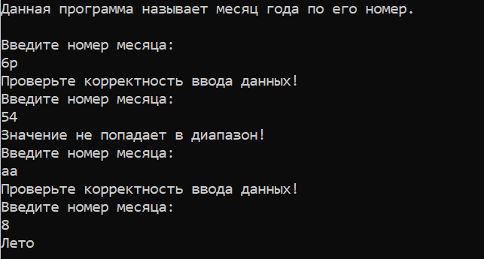

**C++:**

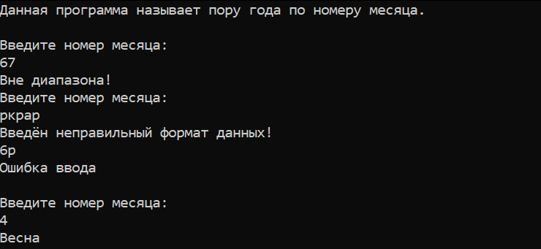

**Java:**

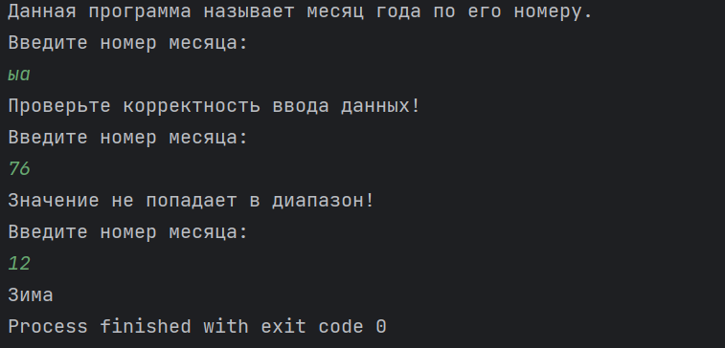

**Блок-схема:**

